题目一（必做）：

实现状态转换的模拟

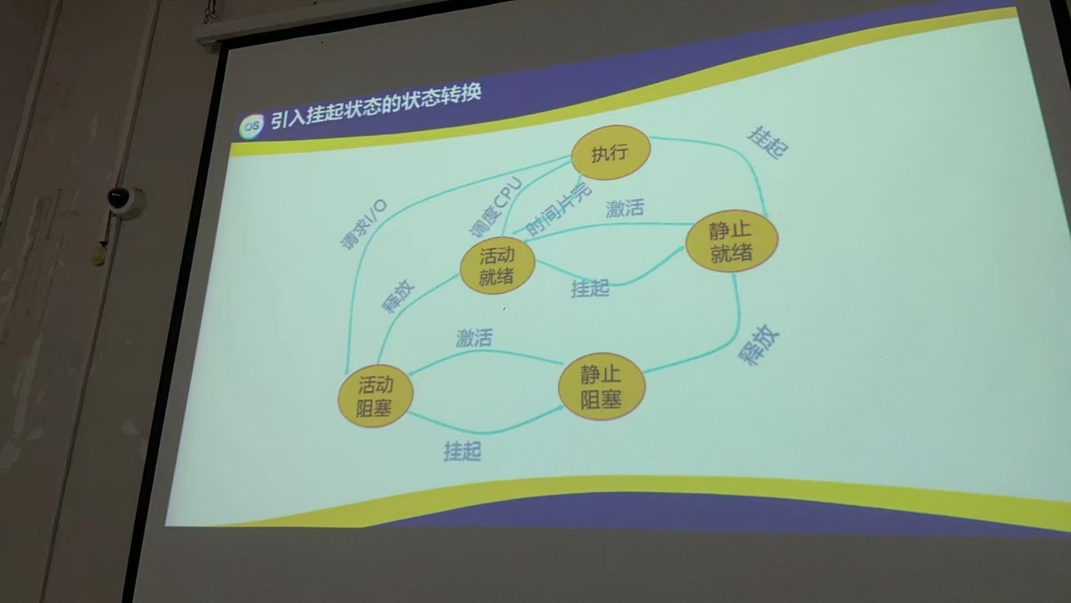

题目二：

多级反馈队列调度

题目三（必做）：

实验教材P127页 （实验10.2： 利用内核模块实现/proc文件系统）

题目四：

动态分区分配方式的模拟

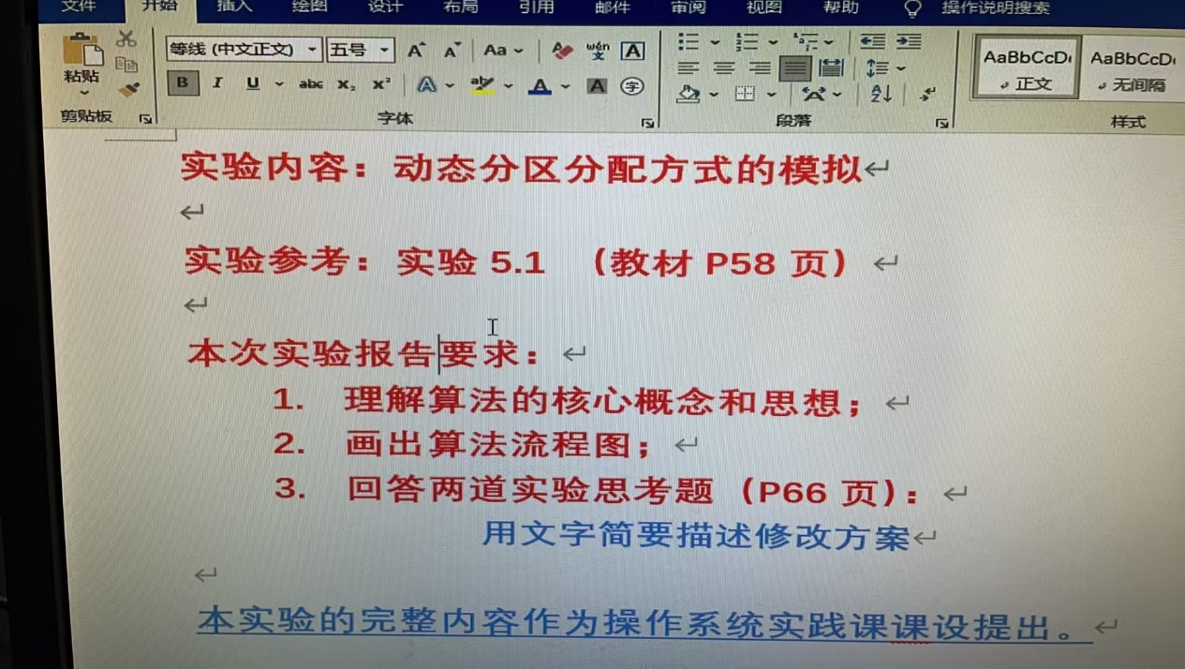

题目五：

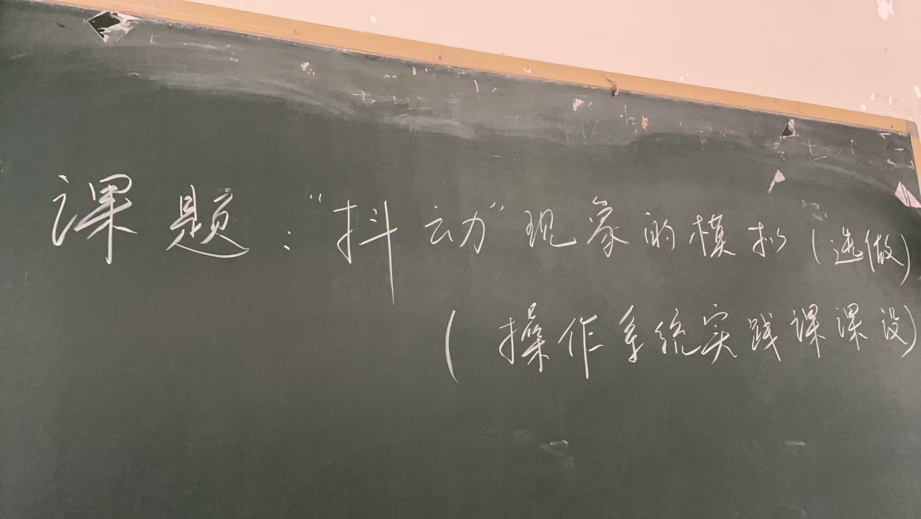

题目六、七：

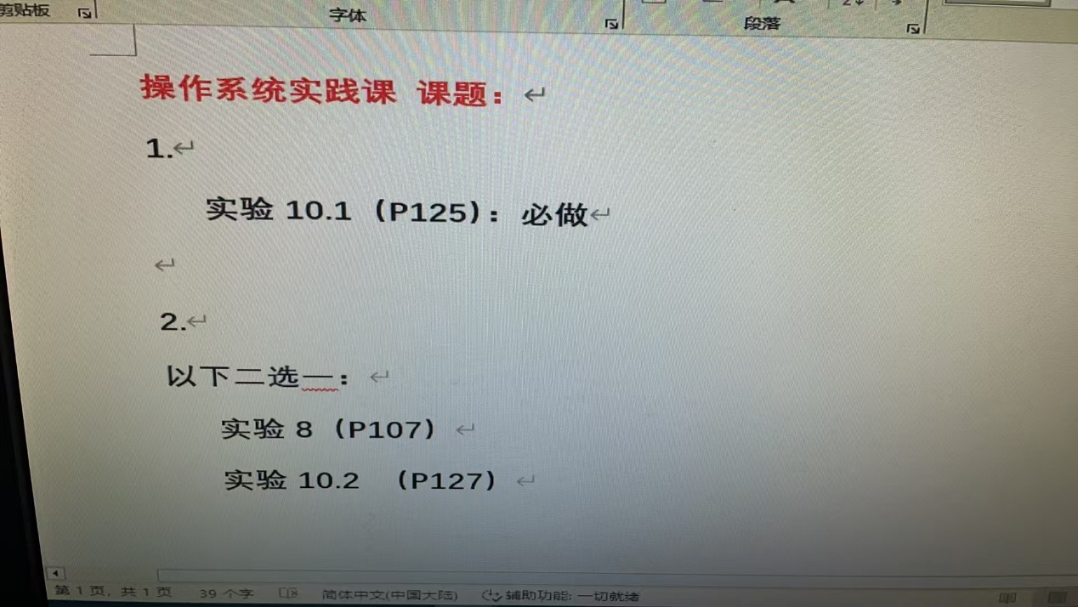

实验报告书写要求：

